Московский государственный технический университет им. Н.Э. Баумана

Факультет «Информатика и системы управления»

Кафедра «Системы обработки информации и управления»



**Отчет по ЛР №4**

**по курсу «Технологии машинного обучения»**

**«Подготовка обучающей и тестовой выборки, кросс-валидация и подбор гиперпараметров на примере метода ближайших соседей»**

**ИСПОЛНИТЕЛЬ:**

Кемерова А.М.

Группа ИУ5-61Б

_____________________

"__"___________2020 г.

**ПРЕПОДАВАТЕЛЬ:**

Гапанюк Ю.Е.

_____________________

"__"___________2020 г.

## **Москва 2020**

**Цель лабораторной работы:**

Изучение сложных способов подготовки выборки и подбора гиперпараметров на примере метода ближайших соседей.

**Задание:**

1. Выберите набор данных (датасет) для решения задачи классификации или регрессии.
2. С использованием метода train_test_split разделите выборку на обучающую и тестовую.
3. Обучите модель ближайших соседей для произвольно заданного гиперпараметра K. Оцените качество модели с помощью подходящих для задачи метрик.
4. Постройте модель и оцените качество модели с использованием кросс-валидации.
5. Произведите подбор гиперпараметра K с использованием GridSearchCV и кросс-валидации.

**Выполнение:**

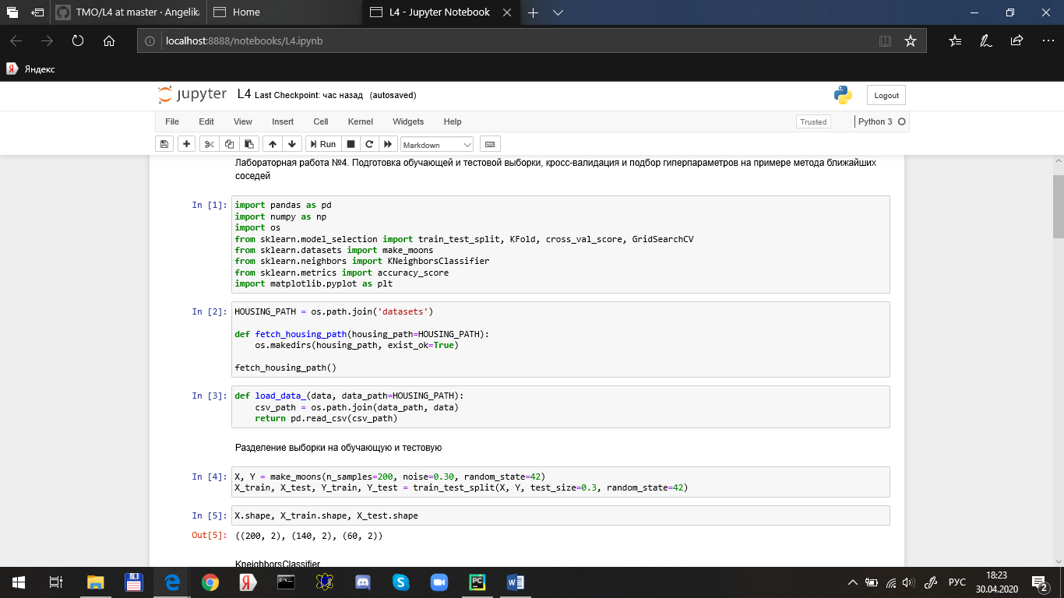

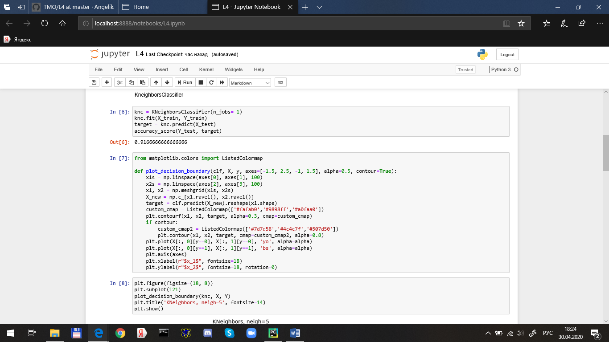



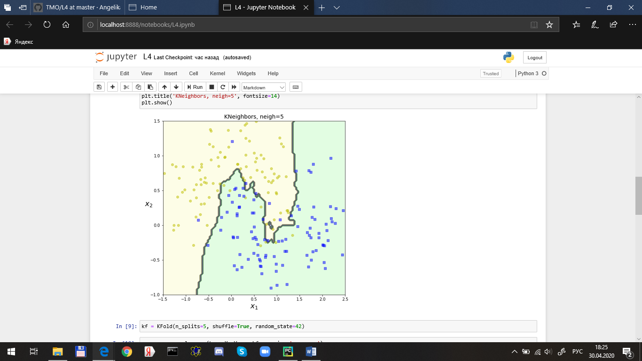

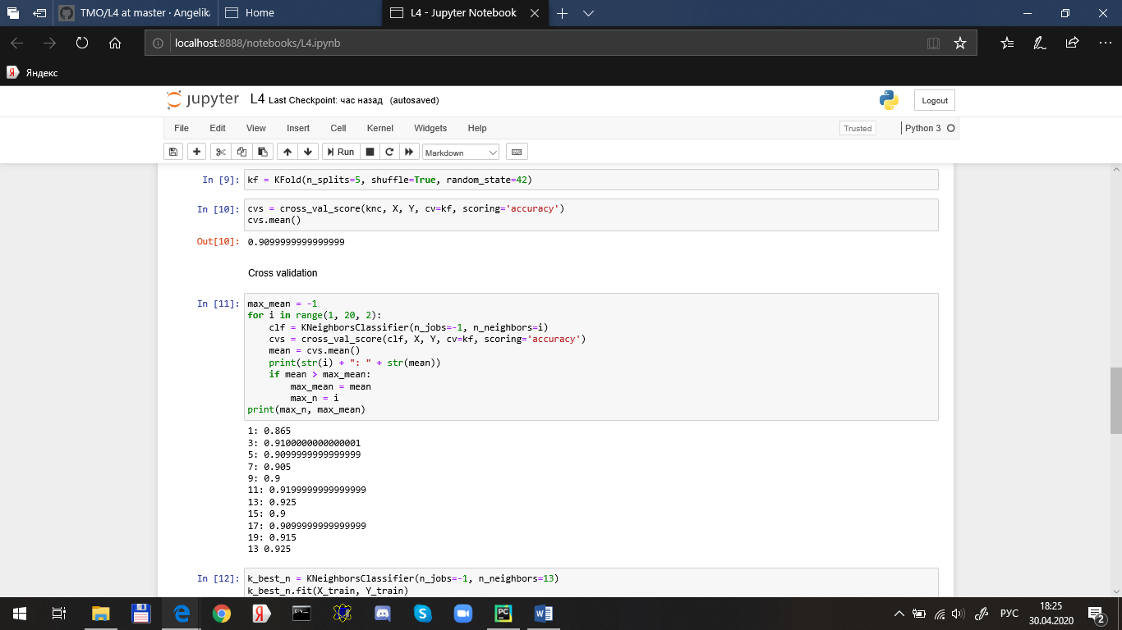

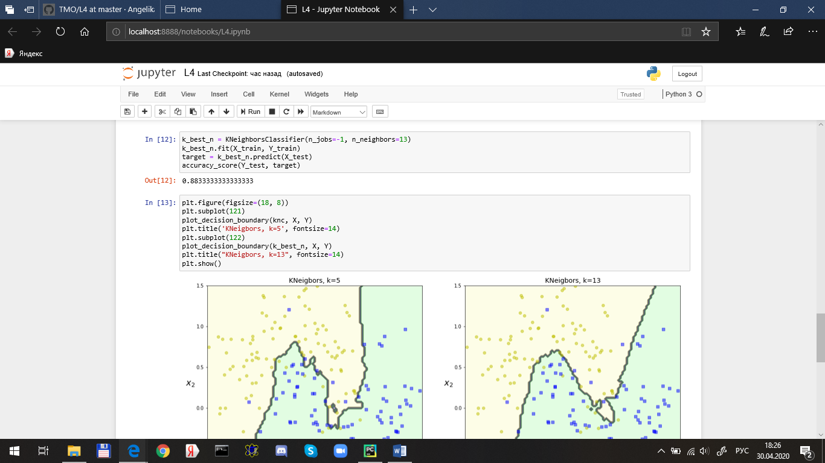

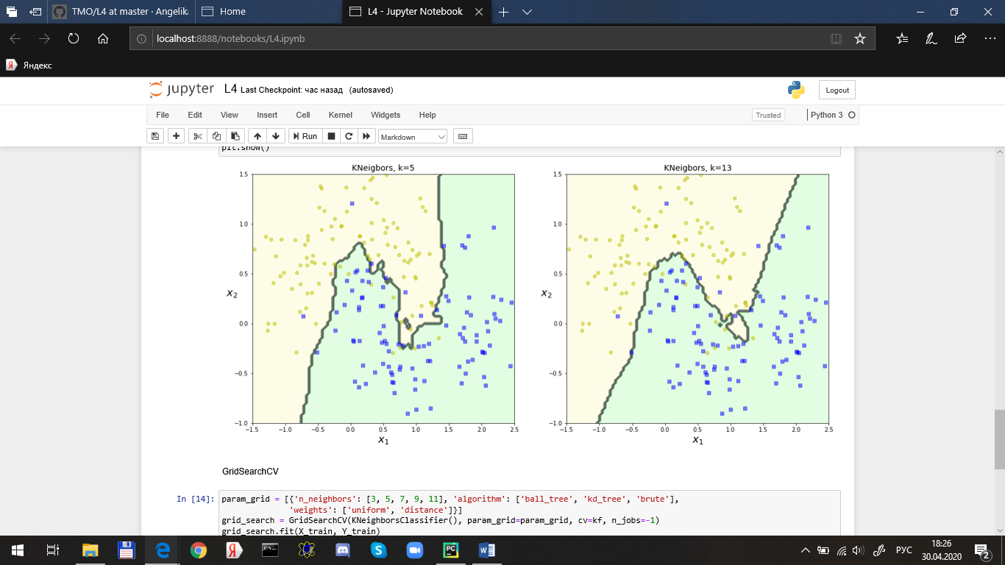

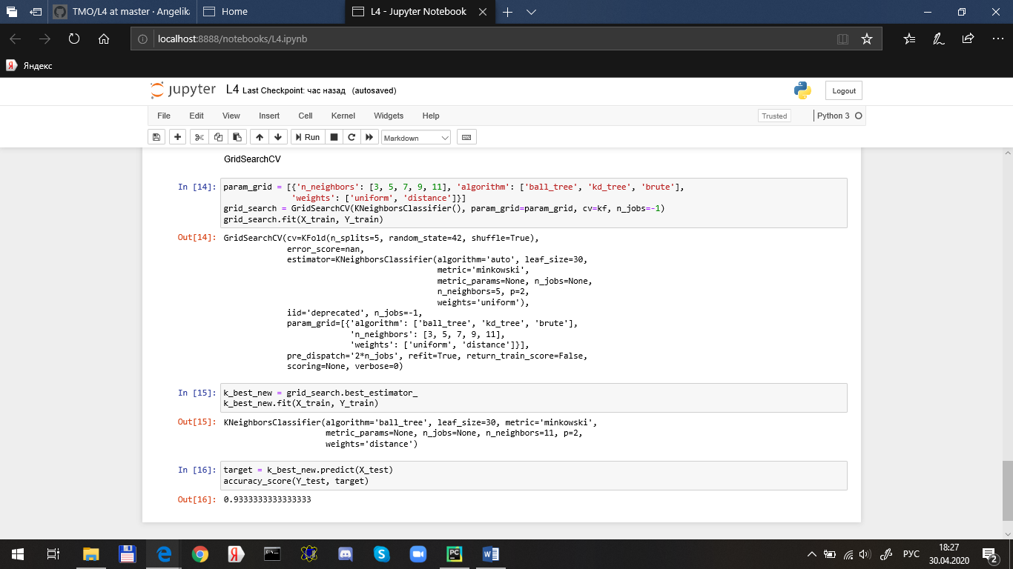

**Вывод:**

Изучила сложные способы подготовки выборки и подбора гиперпараметров на примере метода ближайших соседей.